Школьники сегодня о войне,
Пели песни и стихи читали,
В небольшом уютном школьном зале,
В необыкновенной тишине
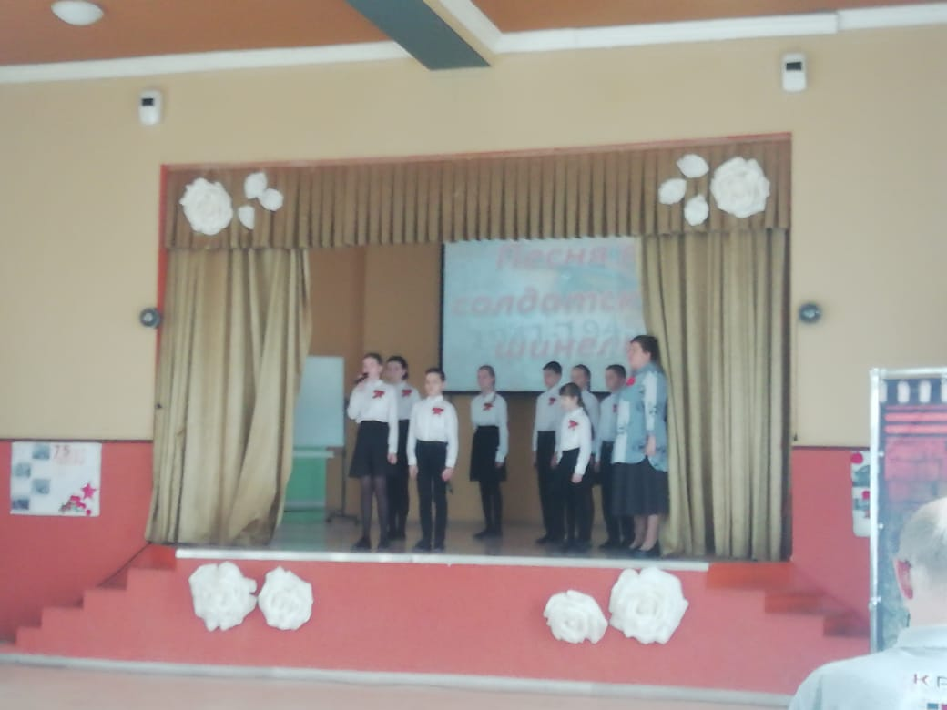
В рамках подготовки к празднованию 75-летия Победы в Великой Отечественной войне 7 февраля 2020 года МБОУ СОШ № 38 участвовала в окружном этапе конкурса «Песня в солдатской шинели». Цель данного мероприятия - воспитание патриотических чувств у подрастающего поколения, любви к своей Родине, уважения к старшему поколению через музыку, написанную как в годы войны, так и современными авторами. От нашей школы участниками конкурса стали ребята 5 «Е» класса, классный руководитель Бухович Н.А., под руководством учителя музыки Горбач И.К. На суд жюри была представлена песня «Огромное небо» муз. О. Фельцмана, слова Р. Рождественского. Дети не просто исполнили песню, но и рассказали историю ее создания, рассказали о летчиках и об их подвиге.
В результате коллектив нашей школы занял III место! Молодцы участники и руководители!
Историю Родины знаем и чтим!
Традиции нашей страны сохраним.
От Питера и до Кубани
Россию мы вместе прославим!

